PHIẾU HỌC TẬP 2

BÀI 1. TÌM KIẾM THÔNG TIN TRÊN WEBSITE
1. Sử dụng công cụ tìm kiếm Google để tìm thông tin về chủ đề “Vị trí của các quốc gia trên bản đò thế giới”. Nêu các bước thực hiện.
.........................................................................................................................................
.........................................................................................................................................
.........................................................................................................................................
.........................................................................................................................................
.........................................................................................................................................
.........................................................................................................................................
.........................................................................................................................................
.........................................................................................................................................
2. Em hãy cho biết những cách nào để tìm kiếm thông tn trên một website
.........................................................................................................................................
.........................................................................................................................................
.........................................................................................................................................
.........................................................................................................................................
.........................................................................................................................................
......................................................................................................................................…
3. Khoanh tròn vào đáp án đúng
Khi muốn tìm kiếm thông tin về các ngành tuyển sinh của trường Đại học Sư phạm Hà Nội, em sẽ vào danh mục nào?
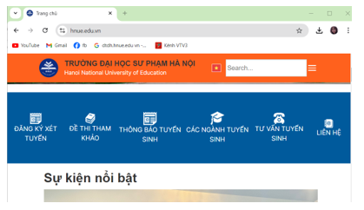
- Đăng kí xét tuyển
- Các ngành tuyển sinh
- Thông báo tuyển sinh
- Tư vấn tuyển sinh
- Liên hệ
4. Chọn một trong các website bạn đã truy cập và đánh giá độ tin cậy của thông tin dựa trên các tiêu chí đã học. Viết một đoạn ngắn mô tả lý do tại sao bạn đánh giá website đó là tin cậy hay không.
.........................................................................................................................................
.........................................................................................................................................
.........................................................................................................................................
.........................................................................................................................................
.........................................................................................................................................
......................................................................................................................................…

